Les calculatrices sont autorisées.
N.B. : Le candidat attachera la plus grande importance à la clarté, à la précision et à la concision de la rédaction. Si un candidat est amené à repérer ce qui peut lui sembler être une erreur d'énoncé, il le signalera sur sa copie et devra poursuivre sa composition en expliquant les raisons des initiatives qu'il a été amené à prendre.

L'épreuve comporte un problème de physique et un problème de chimie. Les candidats traiteront les deux problèmes dans l'ordre de leur choix et les rédigeront de façon séparée. Le sujet comporte 15 pages et un document-réponse à joindre à la copie.
Durées approximatives: chimie - 2 heures
physique - 2 heures
PROBLÈME DE CHIMIE
MATÉRIAUX ET PROCÉDÉS DANS L'INDUSTRIE ÉLECTRONUCLÉAIRE
L'industrie électronucléaire française utilise en grande majorité des réacteurs à eau pressurisée dans lesquels le combustible est de le dioxyde d'uranium, sous forme de pastilles contenues dans une gaine en alliage de zirconium, l'ensemble étant immergé dans de l'eau servant de fluide caloporteur. Les trois parties de ce problème s'intéressent successivement au combustible, à la gaine et à l'eau de refroidissement.
I. Le combustible
A partir de la pechblende $U_{3}O_{8}$, minerai principal d'uranium, on prépare une solution aqueuse de sulfate d'uranyle ${UO}_{2}{SO}_{4}$ qu'on transforme en diuranate de diammonium ${\left({NH}_{4}\right)}_{2}U_{2}O_{7}$ puis en trioxyde d'uranium. Ce dernier est réduit par le dihydrogène pour donner ${UO}_{2}$ solide. Ce composé ne peut servir de combustible nucléaire que s'il est enrichi en isotope $^{235}U$, fissile, alors que l'isotope $^{238}U$, majoritaire, ne l'est pas. Pour ce faire, on traite ${UO}_{2}$ par le fluorure d'hydrogène pour former ${UF}_{4}$ gazeux qu'on fait réagir avec le difluor pour obtenir ${UF}_{6}$ gazeux. Ce dernier est soumis à un procédé de diffusion gazeuse qui permet d'amener la teneur en $^{235}{UF}_{6}$ de $0,7\%$ à plusieurs pour cent. L'hexafluorure ainsi enrichi est réduit par le dihydrogène en présence de vapeur d'eau; on obtient ainsi ${UO}_{2}$ enrichi qui est mis en forme pour donner les pastilles utilisables dans les réacteurs.
Question 1 (Q1) : Quel est le nombre de protons dans $^{235}U$, dans $^{238}U$ ? Quel est le nombre d'oxydation de l'uranium dans ${UO}_{2},{UO}_{3},{UO}_{2}{SO}_{4}$ ?
Q2 : Quels sont les trois ions présents dans $U_{3}O_{8}$ supposé purement ionique ?
Q3 : Quelle est la forme de la molécule ${UF}_{6}$ ? Quel est l'angle de liaison $F−U−F$ dans cette molécule?
Q4 : Le dioxyde d'uranium cristallise dans le système cubique. A partir de sa masse volumique, déterminer la multiplicité de sa maille (nombre de groupements formulaires par maille).
On s'intéresse à la réduction des oxydes d'uranium par le dihydrogène.
Q5 : En utilisant les données thermodynamiques données au § IV, tracer les droites d'Ellingham relatives aux trois couples ${UO}_{3}/U_{3}O_{8},U_{3}O_{8}/{UO}_{2}$ et ${UO}_{2}/U$ (bilans tous rapportés à la consommation d'une mole de molécules $O_{2}$ ).
On présentera distinctement les expressions des lois affines $Δ_{r}G^{∘}=f(T)$ relatives à chacun de ces couples, exprimées en $J.{mol}^{−1}$, et on effectuera le tracé sur la Figure 1 du document-réponse annexé à ce sujet, qui devra être joint à la copie. On indiquera clairement sur le diagramme la formule de chaque phase solide dans son domaine d'existence.
Q6 : Déduire du diagramme ce qui se passe si on chauffe ${UO}_{3}$ sous $P\left(O_{2}\right)=1$ bar ? A quelle température? (On se contentera de la précision de la solution graphique).
Q7 : Rappeler la variance du système gazeux $H_{2}−O_{2}−H_{2}O$ à l'équilibre dans le cas général. Observer la position sur le diagramme de la droite d'Ellingham relative au couple $H_{2}O/H_{2}$ avec $P\left(H_{2}O\right)=P\left(H_{2}\right)=1$ bar ; déduire de la position de cette droite la phase solide obtenue à l'équilibre quand on soumet ${UO}_{3}$ à un tel mélange $H_{2}O/H_{2}$ en excès, à la température de 1000 K . Pourquoi la pression partielle de dioxygène n'est-elle alors pas quelconque?
Q8 : Placer dans le diagramme la droite relative au couple $H_{2}O/H_{2}$ dans les conditions de pression de ces deux gaz où la réduction des oxydes d'uranium à 1000 K va jusqu'à l'uranium métal. Quand on fixe la pression de dihydrogène à 1 bar, quelle est la pression maximale de vapeur d'eau que doit contenir le dihydrogène pour obtenir, à cette température, l'uranium métal ? (On pourra égaler les pressions partielles de dioxygène des deux couples mis en jeu et on s'aidera du diagramme en se contentant de la précision de lecture sur l'axe des ordonnées. On rappelle que la droite $H_{2}O/H_{2}$ tracée dans le diagramme l'est, comme toutes les droites d'Ellingham, pour une mole $O_{2}$ échangée). Conclure sur la possibilité industrielle d'une telle réduction.
II. La gaine
Les gaines de zirconium (en fait un alliage peu chargé en éléments mineurs) se présentent sous la forme de tubes très longs dans lesquels sont empilées les pastilles de combustible. Le zirconium a été choisi en raison de sa très grande transparence aux neutrons produits par la fission, contrairement au hafnium, son homologue supérieur dans la colonne IV de la classification périodique, qui absorbe très fortement les neutrons et qui doit impérativement être éliminé du zirconium (zirconium dit «déhafnié »).
Q9 : Quelle est la structure électronique du zirconium ? Quel est le numéro atomique du hafnium ?
On étudie les propriétés du zirconium métal en présence d'eau à température ordinaire. Les espèces considérées sont le zirconium métal $(Zr)_{s}$, le cation zirconium ${\left({Zr}^{4+}\right)}_{\text{aq }}$, la zircone: dioxyde de zirconium ${\left({ZrO}_{2}\right)}_{s}$, l'anion ${\left({HZrO}_{3} ^{−}\right)}_{\text{aq }}$.
Q10 : Quel est le nom complet de l'anion ${\left({HZrO}_{3} ^{−}\right)}_{\text{aq }}$ ?
Q11: Au degré d'oxydation + IV, calculer les limites de stabilité en pH de la zircone solide, du côté acide (équilibre avec ${Zr}^{4+}$ ) et du côté basique (équilibre avec ${HZrO}_{3} ^{−}$). On considérera que les espèces dissoutes du zirconium sont à la concentration de $1×{10}^{−6} mol.L^{−1}$. Schématiser le résultat de ces calculs par un diagramme de prédominance uniaxe.
Q12 : Dans chacun des trois domaines de pH où l'espèce prédominante du zirconium (IV) est ainsi définie, écrire l'équilibre entre cette espèce et le métal. Appliquer la loi de Nernst et préciser l'évolution avec le pH du potentiel de chacun des couples considérés (on ne calculera pas les potentiels standard inconnus). On considérera, comme à la question précédente, une concentration de $1×{10}^{−6} mol.^{−1}$ pour les espèces dissoutes.
Q13 : Tracer le diagramme potentiel-pH pour cette concentration sur la Figure 2 du documentréponse annexé au présent sujet, qui devra être remis avec la copie. Placer dans chaque domaine ainsi défini le nom de l'espèce prédominante. Observer la position de la droite de réduction de l'eau et conclure quant à l'éventuelle corrosion du zirconium dans l'eau.
Q14 : En situation industrielle, on utilise le zirconium dans son domaine de passivation. Fournir deux adjectifs qualifiant un produit de corrosion pour que le matériau métallique qui lui donne naissance soit protégé par une passivation efficace. Dans le cas du zirconium, on calculera les volumes molaires $Ω$ de ${\left({ZrO}_{2}\right)}_{s}$ et de $(Zr)_{s}$, puis le facteur d'expansion volumique $f$, défini ainsi :
$$f=\frac{Ω_{ZrO_{2}}}{Ω_{Zr}}$$
La valeur trouvée pour le coefficient d'expansion volumique de formation de la zircone à partir du zirconium permet de conclure à une très bonne efficacité de la passivation. Pourquoi ?
Q15 : Quel commentaire pouvez-vous faire concernant le type des contraintes mécaniques qui apparaissent alors dans l'oxyde? En situation de corrosion accélérée, on observe une perte de passivité ; comment imaginez-vous le mécanisme de cette perte de passivité quand la couche d'oxyde s'épaissit?
Q16 : Tracer l'allure du diagramme intensité-potentiel à $pH=0$ (domaine de corrosion) pour une électrode de zirconium immergée dans un électrolyte indifférent (par exemple ${Na}_{2}{SO}_{4}0,1$ mol. $L^{−1}$ ). Même question à $pH=6$ (domaine de passivation). On représentera en traits pointillés les demiréactions d'oxydation et de réduction et en traits pleins les courbes résultantes. On précisera de façon claire les équations des demi-réactions redox représentées.
III. Le milieu aqueux caloporteur
L'eau de refroidissement des assemblages-combustible contient de l'acide borique $H_{3}{BO}_{3}$ ( $6,18 g.L^{−1}$ ), qui assure, par son atome de bore, une absorption d'une partie des neutrons émis par la fission.
Q17 : Quelle est la structure électronique de l'atome de bore? En déduire la formule développée de $H_{3}{BO}_{3}$. Quelle est la forme de cette molécule?
Q18 : L'acide borique est un monoacide faible. Quel est le pH à 298 K d'une solution aqueuse contenant $6,18 g.L^{−1}$ d'acide borique?
Q19: En fait, l'exploitant des centrales nucléaires a fixé à 8 la valeur de pH optimale, où la solubilité des divers produits susceptibles d'apparaître est minimale. Que proposez-vous d'ajouter au milieu pour atteindre cette valeur?
IV. DONNÉES :
Numéros atomiques :
$$H:1;B:5;O:8;Zr:40;U:92.$$
Masses molaires atomiques (g.mol $^{−1}$ ) :
$$H=1,0;B=10,8;O=16,0;Zr=91,2;U=238,0.$$
Constante des gaz parfaits :
$$R=8,314 J⋅{ K}^{−1}⋅{ mol}^{−1}$$
Nombre d'Avogadro :
$$N=6,023×{10}^{23}{ mol}^{−1}$$
Enthalpies standard de formation à $298K\left(Δ_{f}H^{∘} _{298}\right.$ en kJ.mol $\left. ^{−1}\right)$ :
$${UO}_{3}:−1223,8;U_{3}O_{8}:−3574,8;{UO}_{2}:−1085,0$$
Entropies standard à $298K\left(S^{∘} _{298}\right.$ en $\left.{J.K}^{−1}⋅{mol}^{−1}\right)$ :
$$U:50,2;{UO}_{3}:96,1;U_{3}O_{8}:282,6;{UO}_{2}:77,0;O_{2}:205,2;{\left(H_{2}O\right)}_{g}:188,8;H_{2}:130,5.$$
Maille cristalline :
${UO}_{2}$ : cubique ; paramètre de maille : $a=546,82pm$.
Masses volumiques :
$${UO}_{2}:10,96×{10}^{3} kg⋅{ m}^{−3};Zr:6,5×{10}^{3} kg⋅{ m}^{−3};{ZrO}_{2}:5,6×{10}^{3} kg⋅{ m}^{−3}$$
Constantes d'équilibre à 298 K :
$$\begin{matrix}{\left({Zr}^{4+}\right)}_{aq}+4{OH}^{−} & \overset{←}{b} & {\left({ZrO}_{2}\right)}_{s}+2H_{2}O & log⁡{ K}_{1}=55,12 \\ {\left({ZrO}_{2}\right)}_{s}+{OH}^{−} & \underset{{\left({HZrO}_{3}^{−}\right)}_{aq}}{⇄} & log⁡{ K}_{2}=−4,80\end{matrix}$$
Potentiel redox standard à 298 K :
$${\left({Zr}^{4+}\right)}_{aq}/(Zr)_{s}:e^{∘}=−1,44 V/ESH$$
Constante à 298 K :
$$RTln⁡10/F=0,06 V$$
Constante d'acidité :
$$H_{3}{BO}_{3} \underset{<}{H_{2}{BO}_{3}^{−}+H^{+}} {pK}_{a}=9,2$$
Fin du Problème de Chimie.
PROBLEME DE PHYSIQUE
DIFFERENTS TYPES DE MOTEURS
Le sujet comporte trois parties qui peuvent être traitées indépendamment. Dans chaque partie, le candidat pourra trouver des questions pouvant également être traitées indépendamment.
PREMIERE PARTIE
MODELE D'UN MOTEUR D'AUTOMOBILE A EXPLOSION
Le cycle à «quatre temps» d'un cylindre d'un moteur à explosion d'automobile peut être décrit de façon simplifiée par le cycle classique de Beau de Rochas.
On se propose d'étudier la validité de ce modèle de cycle et d'évaluer, à partir des données techniques d'un constructeur (et en particulier de la consommation) le rendement et la puissance. La puissance sera comparée à celle annoncée dans la notice technique.
On décompose un cycle de fonctionnement en quatre phases correspondant chacune à un aller simple du piston (il s'agit des «quatre temps » du moteur).
Premier temps : étape EA (admission)
En E, le piston est en position haute (le volume disponible est $V_{E}$ ).
La soupape d'admission s'ouvre. Le mélange air-carburant entre dans le cylindre à pression atmosphérique supposée constante ( $P_{E}={10}^{5} Pa$ ) et température constante (température d'admission : $T_{E}={80}^{∘}C$ ).
En A, le piston est en position basse (le volume disponible est $V_{A}$ ).
Deuxième temps : étape $AB$ (compression)
La soupape d'admission se ferme et le piston comprime le mélange: l'étape AB est une compression adiabatique réversible du mélange qui amène le piston en position haute. On note $P_{B}$ la pression du mélange en B .
Troisième temps : étapes $BC$ et $CD$ (explosion et détente)
En B , une étincelle provoque la combustion exothermique du mélange : la pression passe quasiinstantanément de $P_{B}$ à $P_{C}$ à volume constant.
L'étape CD est une détente adiabatique réversible du mélange (mélange air et gaz brûlés). En D , le piston est en position basse (le volume disponible est $V_{A}$ ).
Quatrième temps : étapes DA et AE (échappement)
En D, la soupape d'échappement s'ouvre sur l'atmosphère.
DA est une transformation quasi-instantanée à volume constant: en A, le gaz est ramené à la pression atmosphérique. Pendant cette transformation DA , on suppose que le gaz n'a pas le temps de s'échapper (la quantité de gaz reste donc constante pendant cette transformation).
Au cours de l'étape AE , le gaz est expulsé dans l'atmosphère à pression et température constantes.
Simplification du cycle :
On ne tiendra pas compte des étapes EA et AE au cours desquelles le système constitué par le gaz contenu dans un cylindre est un système ouvert. On considérera que tout se passe comme si :
- dans chaque cylindre, une quantité de gaz constituant un système fermé décrivait indéfiniment le cycle ABCDA
- le transfert thermique reçu par le fluide était issu d'une source chaude fictive (alors qu'il provient d'une réaction chimique interne).
On supposera, dans tout le problème, que l'automobile roule à $90 km/h$ en $5^{\text{ème }}$ vitesse. La vitesse du véhicule est évidemment proportionnelle à la vitesse de rotation de l'arbre moteur.
On donne ci-dessous des données extraites de la notice technique d'une automobile (moteur classique à quatre cylindres) :
- dimensions du cylindre : alésage $x$ course du piston $=80 mm×80 mm$
- cylindrée (4 cylindres) : $1400{ cm}^{3}$ (la cylindrée correspond donc à $4\left({ V}_{A}−V_{E}\right)$ )
- rapport volumétrique : $a=V_{A}/V_{E}=10$
- vitesse pour $1000tr/mn$ (en $5^{\text{ème }}$ vitesse) : $30 km/h$
- consommation (en litres de carburant pour 100 km effectués à $90 km/h$ en $5^{\text{ème }}$ vitesse) : 5 L
- Figure 1 : courbe $P(Ω)$ de la puissance mécanique (en kW ) en fonction de la vitesse de rotation de l'arbre moteur (en tours/minute)
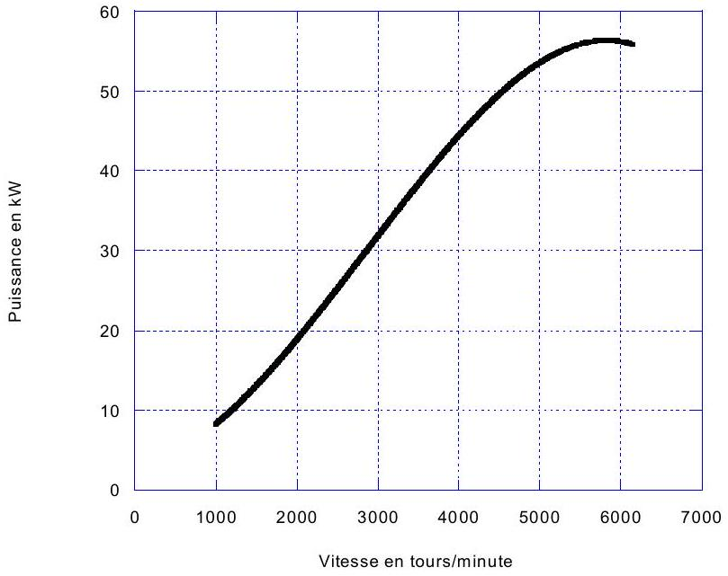
Figure 1
Données et hypothèses relatives au carburant et au mélange :
Nature du carburant :
- formule brute $C_{8}H_{18}$
- masse molaire $M_{c}=114 g/mol$
- masse volumique $ρ=720 kg/m^{3}$
- la combustion du carburant fournit un transfert thermique de ${6.10}^{3} kJ/mole$.
L'air étant fortement en excès par rapport au carburant, on assimilera, pour tout le cycle, le mélange à un gaz parfait diatomique de coefficient isentropique $γ=c_{p}/c_{v}=1,4$ et de masse molaire $M=29 g/mol$.
Rappels: - constante de Boltzmann : $k=1,{38.10}^{−23} J.K^{−1}$
- constante des gaz parfaits : $R=8,31 J⋅{ mol}^{−1}⋅{ K}^{−1}$
On étudie dans ce qui suit le cycle suivi par le mélange gazeux contenu dans un cylindre.
1.1. Tracer l'allure du cycle ABCDA dans le diagramme de Watt (pression en ordonnée, volume en abscisse).
1.2. Transformation $AB$ :
1.2.1. A partir des données techniques du constructeur et sachant que le véhicule roule à $90 km/h$, déterminer la durée $t_{AB}$ de la compression $AB$ sachant que l'arbre moteur effectue deux tours lors d'un cycle complet.
1.2.2. Quelle hypothèse relative à la transformation AB le résultat trouvé permet-il de valider ?
1.2.3. Le mélange étant assimilé à un gaz parfait diatomique, on rappelle que l'énergie cinétique moyenne d'une molécule vaut $5/2kT$ (où T est la température absolue en kelvins).
Donner dans ces conditions un ordre de grandeur de la vitesse moyenne d'agitation thermique des molécules dans l'état A .
1.2.4. En comparant cette vitesse à la vitesse moyenne du piston au cours de la transformation AB , quelle hypothèse relative à la transformation AB peut-on ainsi admettre?
1.2.5. Déterminer littéralement puis numériquement la pression $P_{B}$ et la température $T_{B}$ (on donnera le résultat en degré Celsius) du mélange gazeux dans l'état B .
1.3. Transformation $BC$ :
1.3.1. En présentant clairement les étapes du calcul, calculer en litres puis en mol la quantité de carburant consommée par cycle et par cylindre (on notera $n_{c}$ le nombre de moles et on rappelle que le moteur comporte quatre cylindres).
1.3.2. En déduire le transfert thermique $Q_{BC}$ fourni dans un cylindre par la combustion du carburant.
1.3.3. Ce transfert thermique est reçu par le mélange contenu dans un cylindre. Déterminer littéralement puis numériquement :
a) le nombre de moles $n$ de mélange contenu dans un cylindre,
b) la température $T_{C}$ (résultat en degré Celsius) et la pression $P_{C}$ du mélange dans l'état C .
1.4. Transformation CD :
Même question (température $T_{D}$ et pression $P_{D}$ du mélange) pour l'état D .
1.5. Déterminer littéralement et numériquement le travail fourni par le gaz au cours d'un cycle.
1.6. Rendement :
1.6.1. Donner la définition du rendement thermodynamique $η$ du moteur.
1.6.2. a) Exprimer $η$ en fonction uniquement des températures $T_{A},T_{B},T_{C}$ et $T_{D}$.
b) En déduire la valeur numérique du rendement.
1.7. Puissance :
On se place toujours dans les mêmes conditions ( $5^{\text{ème }}$ vitesse, $90 km/h$ ). On considère maintenant le moteur constitué de ses quatre cylindres.
1.7.1. Déterminer la puissance $P_{\text{th }}$ du moteur à partir des résultats de l'étude théorique précédente (questions 1.2. à 1.5.) .
1.7.2. Déterminer la puissance $P$ du moteur à partir de la courbe $P(Ω)$ du constructeur.
1.7.3. Comment justifier que l'on trouve $P_{th}<P$ ?
DEUXIEME PARTIE MOTEUR A COURANT CONTINU - COMMANDE PAR UN HACHEUR
On s'intéresse maintenant à l'utilisation d'un moteur électrique à courant continu en traction automobile.
On rappelle (figure 2) le schéma équivalent du moteur à courant continu à excitation séparée : u représente la tension aux bornes de l'induit (rotor), i l'intensité du courant le traversant.
2.1. Etude du moteur à courant continu
Le moteur étant soumis à un couple résistant constant $C_{r}=60 N.m$, un essai réalisé avec $u=120 V$ a donné les résultats suivants :
- f.é.m. $E=100 V$
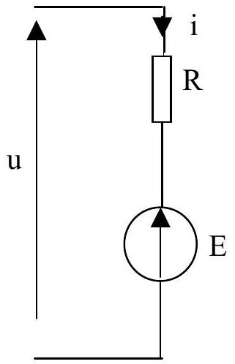
Figure 2
- vitesse de rotation $Ω=3200$ tours/minute
Le moment d'inertie de la partie mobile entraînée par le moteur vaut $J=1,5 kg⋅{ m}^{2}$ et la relation entre la vitesse de rotation du moteur et la vitesse $ν$ du véhicule est :
$Ω=λ.v$ avec $λ=35tr.{mn}^{−1}/\left(km.h^{−1}\right)$.
2.1.1. Rappeler les relations (expressions littérales puis numériques) existant entre les grandeurs électriques E et i et mécaniques $Ω$ et $C(C=$ couple moteur); pour les expressions numériques, on précisera les unités employées pour $E,i,Ω$ et C .
2.1.2. Déterminer la valeur de $R$, résistance de l'induit.
2.1.3. On considère un fonctionnement à couple moteur $C$ constant ( $C=60$ N.m ) et on étudie la phase de «mise en vitesse» d'un véhicule sur une route horizontale. Le moment du couple résistant varie alors suivant une loi du type $C_{r}=aΩ+b$ avec $a=0,01 N.m/\left(\right.$ rad.s $\left. ^{−1}\right)$ et $b=5 N.m$.
Calculer le temps $Δt_{1}$ mis par le véhicule pour passer de 0 à $v=50 km/h$.
2.2. Commande par hacheur
Pour alimenter le moteur à courant continu à partir d'une source (batteries) délivrant une tension continue fixe $E_{0}$, on réalise le montage à deux interrupteurs $K_{1}$ et $K_{2}$ de la figure 3 . Une bobine d'inductance L est placée en série avec le moteur. La résistance de la bobine est négligée.
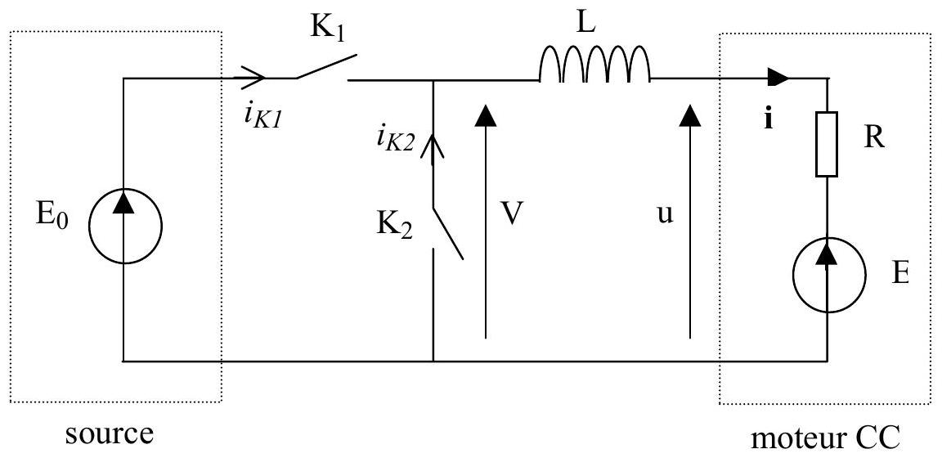
Figure 3
Les interrupteurs $K_{1}$ et $K_{2}$ sont supposés idéaux.
2.2.1. Qu'est-ce qu'un «interrupteur idéal»?
2.2.2. Quel est le rôle de la bobine d'inductance L dans ce montage ?
2.2.3. Préciser les états de fonctionnement autorisés pour les interrupteurs $K_{1}$ et $K_{2}$ compte tenu de la nature de la source et de la charge du hacheur (on justifiera en rappelant les règles d'association des sources auxquelles il faut faire référence).
2.2.4. On considère dans tout ce qui suit un fonctionnement en régime périodique établi de période $T$. On considèrera de plus que la résistance $R$ de l'induit est négligeable et que la f.é.m. E est toujours positive.
L'oscillogramme de la figure 4 fournit un relevé de tensions effectué alors que la source $E_{0}$ fournit une puissance $P=3 kW$.
La voie 1 représente la tension V.
La voie 2 représente la tension obtenue par une sonde de courant: cette tension est proportionnelle à l'intensité i du courant traversant le moteur (sensibilité de la sonde : 1 volt par ampère).
Base de temps : $10μ s$ par carreau
Voie 1 : - mode DC
- 20 V par carreau
Voie 2 (entre les deux curseurs figurant en pointillés) :
- mode AC
- $0,1 V$ par carreau
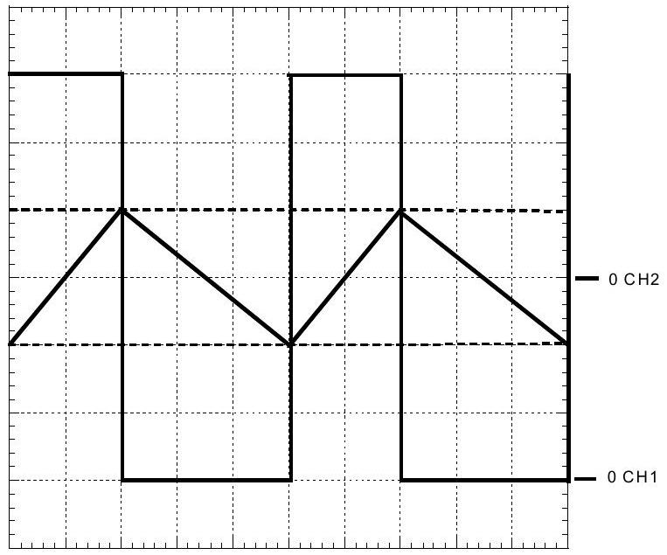
Figure 4
On s'intéresse au fonctionnement sur une période entre les instants 0 et T . On note $αT$ l'instant de commutation à partir duquel la tension V vaut $0( V=0$ pour $αT≤t<T)$.
2.2.4.1. Représenter le circuit électrique (comprenant le moteur à courant continu) qui équivaut au montage de la figure 3 dans chaque phase de fonctionnement ( $0≤t<αT$ d'une part et $αT≤t<T$ d'autre part).
2.2.4.2. Ecrire les équations d'évolution $i(t)$ de l'intensité du courant en fonction du temps (on notera $I_{m}$ et $I_{M}$ les valeurs minimale et maximale de i) :
a) pour $0≤t<αT$
b) pour $αT≤t<T$
2.2.4.3. Représenter rapidement, sur des figures distinctes, les graphes de $i_{K1}$ et $i_{K2}$ en fonction du temps.
2.2.4.4. Déduire de l'oscillogramme de la figure 4 et des conditions de réalisation de l'essai correspondant (il ne s'agit pas de l'essai initial pour lequel $E=100 V$ mais de celui présenté à la question 2.2.4.) :
a) la valeur de $E_{0}$
b) la valeur de $α$ correspondant à l'essai réalisé
c) la valeur de E correspondant à l'essai réalisé
d) la valeur de L
e) la valeur moyenne $<_{i_{Kl}>}$ du courant débité par la source $E_{0}$
f) la valeur moyenne $⟨i⟩$ du courant circulant dans l'induit.
2.2.5. Dans le cas d'un moteur à courant continu réel (si on prend en compte la résistance R ), pourquoi a-t-on intérêt, pour améliorer le rendement, à limiter l'ondulation du courant dans l'induit (c'est-à-dire à limiter les variations du courant autour de sa valeur moyenne)?
TROISIEME PARTIE
PRINCIPE DU MOTEUR SYNCHRONE
3.1. Stator de la machine synchrone : production d'un champ tournant
On constitue un système ( $S_{1}$ ) de deux solénoïdes identiques de même axe $Ox$ et montés en série de sorte qu'un courant d'intensité $i_{l}$ circule dans le même sens dans les deux solénoïdes (figure 5 ).
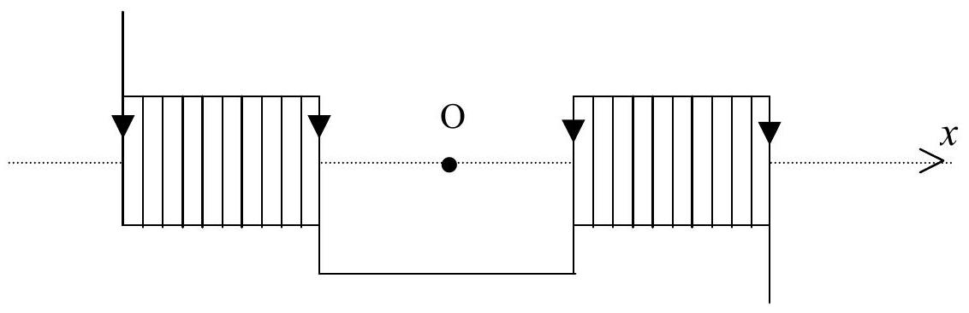
Figure 5
Dans ces conditions, le champ magnétique au centre O du système ( $S_{1}$ ) peut se mettre sous la forme : $\vec{B_{1}}=K.i_{1}\vec{e_{x}}$ ( $K$ est une constante et $\vec{e_{x}}$ est le vecteur unitaire de l'axe $Ox$ ).
On place maintenant deux systèmes $\left(S_{1}\right)$ et $\left(S_{2}\right)$ identiques au précédent selon la configuration de la figure 6 (les axes $Ox$ et $Oy$ de ( $S_{1}$ ) et ( $S_{2}$ ) sont perpendiculaires et se coupent en O ).
Chacun des systèmes ( $S_{1}$ ) et ( $S_{2}$ ) a une résistance totale R et une inductance totale L .
On branche en parallèle entre les bornes A et B d'une source de tension sinusoïdale idéale de f.é.m. $u=U\sqrt{2}cos⁡ω_{0}t$ :
- le système $\left(S_{1}\right)$ en série avec une résistance $R_{0}$ d'une part,
- le système $\left(S_{2}\right)$ en série avec une résistance de même valeur $R_{0}$ et avec un condensateur de capacité C d'autre part.
En régime permanent sinusoïdal, les intensités réelles $i_{1}(t)$ et $i_{2}(t)$ des courants circulant dans ( $S_{1}$ ) et $\left(S_{2}\right)$ sont de la forme :
$$i_{1}(t)=I_{1}\sqrt{2}cos⁡\left(ω_{0}t−φ_{1}\right) \text{ et } i_{2}(t)=I_{2}\sqrt{2}cos⁡\left(ω_{0}t−φ_{2}\right).$$
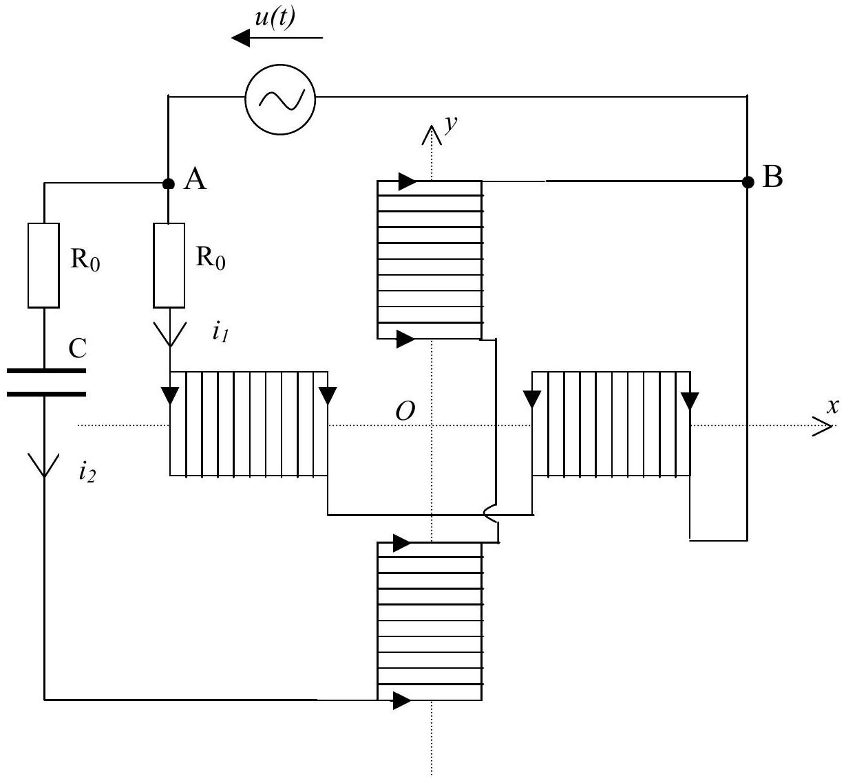
Figure 6
3.1.1. En utilisant les propriétés de symétrie du champ magnétique, justifier la direction du champ magnétique $\vec{B_{l}}$ créé par le système $\left(S_{1}\right)$ au point O .
3.1.2. Donner les expressions de $I_{1},I_{2},tan⁡φ_{1}$ et $tan⁡φ_{2}$ en fonction de $U,R,R_{0}, L,C$ et $ω_{0}$.
3.1.3. a) Les valeurs de $R,L$ et $ω_{0}$ étant imposées, quelles valeurs faut-il donner à $R_{0}$ et C pour que :
$$I_{1}=I_{2}\text{ et que }φ_{2}−φ_{1}=π/2\text{ ? }$$
b) Que valent alors $φ_{1}$ et $φ_{2}$ ?
3.1.4. En considérant remplies les conditions précédentes ( $I_{1}=I_{2}$ et $φ_{2}−φ_{1}=π/2$ ), déterminer les composantes sur $Ox$ et sur $Oy$ du champ magnétique total $\vec{B}$ en O (on notera $B_{T}$ son module que l'on exprimera en fonction de $U,K$ et $Lω_{0}$ ).
3.1.5. a) Justifier l'appellation de «champ tournant» pour ce champ magnétique total $\vec{B}$.
b) Préciser à quelle vitesse ce champ tourne dans le plan $Oxy$.
3.2. Entraînement du rotor du moteur synchrone
La partie mobile du moteur synchrone (rotor) est constituée d'un bobinage alimenté par un courant continu et assimilable à un aimant de moment magnétique $\vec{M}$, de module $M_{0}$ constant. On suppose que $\vec{M}$ est animé dans le plan $Oxy$ d'un mouvement de rotation uniforme autour de l'axe $Oz$ (perpendiculaire à ce plan) à la vitesse angulaire $ω$.
Le mouvement s'effectue dans une partie de l'espace où règne un champ magnétique $\vec{B}$ supposé uniforme d'amplitude $B_{T}$ qui, lui, tourne dans le plan $Oxy$ autour de l'axe $Oz$ à la vitesse angulaire $ω_{0}\left(ω_{0}\right.$ n'étant pas a priori égale à $\left.ω\right)$.
On note $\vec{e_{z}}$ le vecteur unitaire de l'axe $Oz$ et $θ_{0}$ la valeur initiale de l'angle ( $\vec{M},\vec{B}$ ) (cf. figure 7).
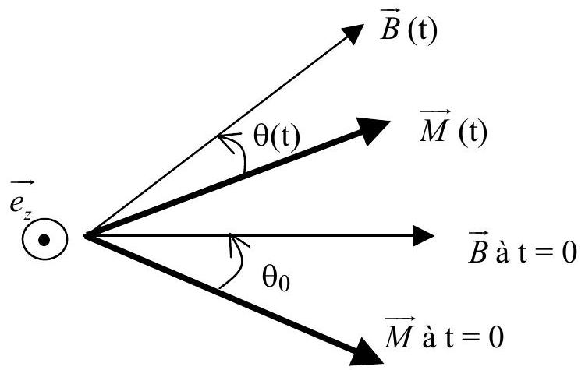
Figure 7
3.2.1. Exprimer $θ(t)$. En déduire la valeur instantanée du couple $\vec{Γ}(t)=Γ(t)⋅\vec{e_{z}}$ exercé par le champ $\vec{B}$ sur le rotor.
3.2.2. Pourquoi le moteur synchrone ne peut-il fonctionner que pour une vitesse angulaire $ω$ égale à $ω_{0}$ ?
3.2.3. On se place dans le cas $ω=ω_{0}$ :
3.2.3.1. Exprimer la valeur $Γ_{0}$ de $Γ(t)$.
3.2.3.2. Quelle condition l'angle $θ=(\vec{M},\vec{B})$ entre $\vec{M}$ et $\vec{B}$ en régime permanent doit-il vérifier pour que cette machine fonctionne effectivement en moteur?
3.2.3.3. Quelle est, dans ce cas (fonctionnement en moteur), la puissance mécanique $P_{\text{méca }}$ fournie par le moteur?
3.2.3.4. On suppose que la machine, fonctionnant en moteur, entraîne une «charge» qui impose au moteur un couple résistant de module constant $Γ_{r}$ (les autres couples résistants étant négligés).
Quelle condition doit vérifier $Γ_{r}$ pour que le moteur puisse effectivement entraîner la charge ?
Fin du Problème de Physique.
Document-Réponse
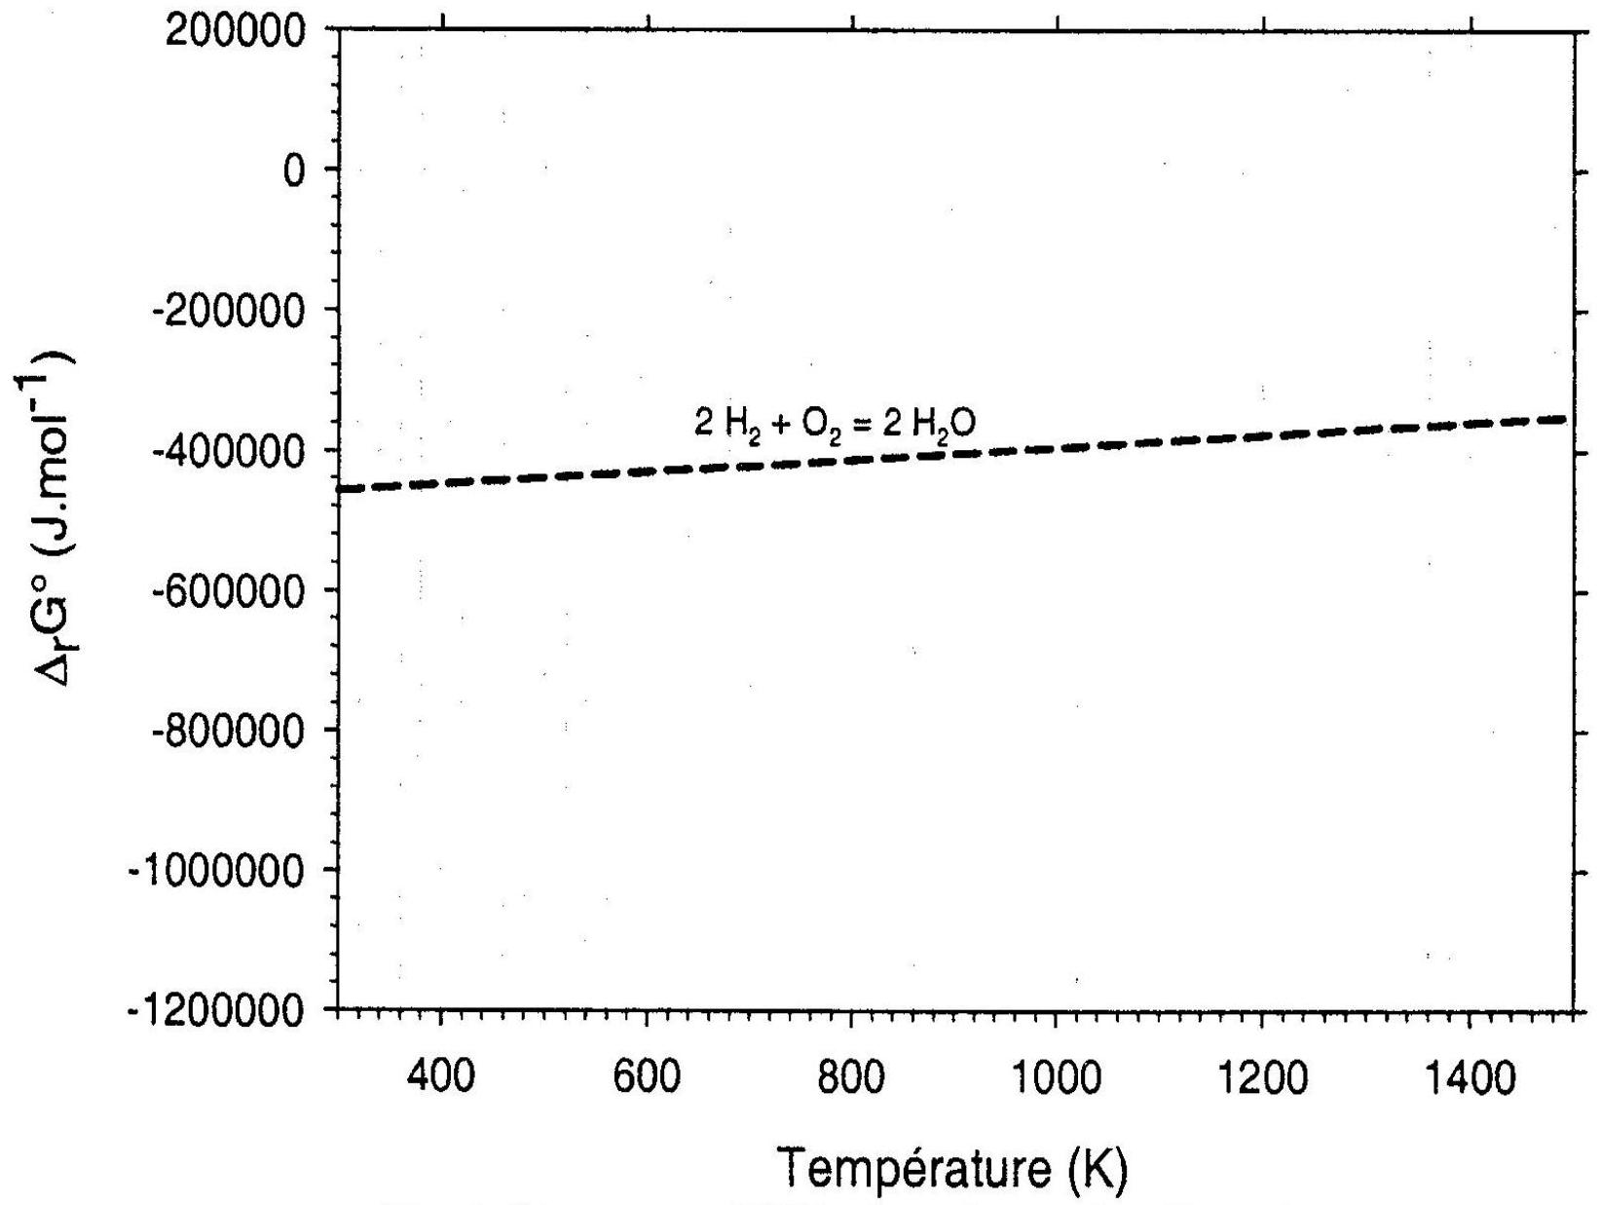
Fig. 1. Diagramme d'Ellingham des oxydes d'uranium.
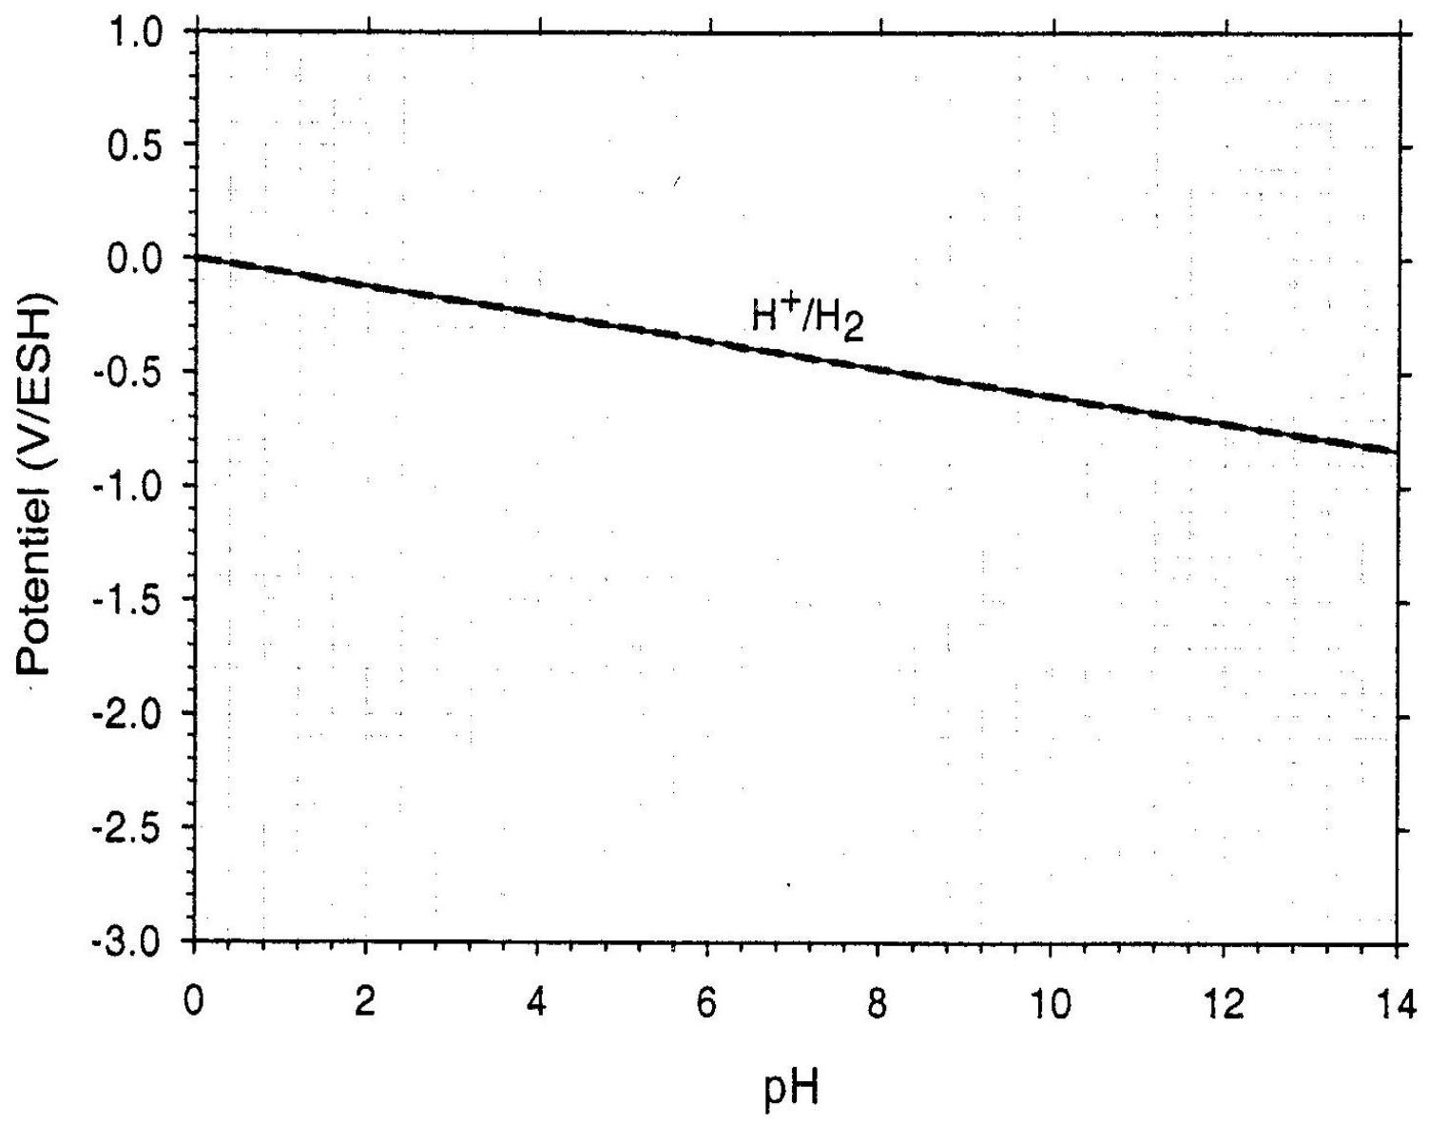
Fig. 2. Diagramme $e/pH$ du zirconium ( $298 K;{10}^{−6} mol.L^{−1}$ ).

